ACTA REUNIÓ SETMANAL DESPATX

Data: 18 de juny de 2024
Hora: 13:30 a 15:00
Assistents: Jordi, Isa, Meriem, Adam i Pablo
Absent:
Qui fa l’acta: Meriem

TEMES TRACTATS:
- Definir responsable sincrones
- Vacances
- Cursos monitors CAT i curs mida lleure
- Publicitat
TEMES TRACTATS FORA DE REUNIÓ:
- Mirada Pedagogica
- Tastets
- Despatx

ACORDS:
- Definir responsable síncrones
  - A les sessions del matí, la persona encarregada serà la persona que hagi responsable del telèfon aquell dia.
  - A les sessions de la tarda, a les primeres sessions de cada curs (SUI i SDA) estarà disponible la Isa durant la primera mitja hora i a les altres sessions, la persona disponible serà l’Adam.
- Vacances
  - La setmana que ve la Isa farà mig vacances (setmana del 25 al 28 de juny). Entrarà per contestar el correu electrònic i estar pendent de la restauració de cursos.
  - En Pablo té vacances des del divendres dia 28 de juny al 4 de juliol. En Pablo s’emportarà el portàtil per si ha de treballar.També seran mig vacances.
  - En Pablo té vacances del 18 de juliol al 23 de juliol.
  - En Jordi agafarà una setmana de vacances al juliol a partir de la quinzena del mes. També seran mig vacances.
  - En Jordi té el permís de paternitat al setembre i a l’octubre.
  - La Isa s’agafarà vacances a l’agost (ja concretarà els dies més endavant però segurament seran les dues setmanes del mig)
  - La Meriem s’agafarà vacances el últims dies de l’agost i les dues primeres del setembre (ja concretarà els dies més endavant).
  - La Isa i la Meriem s’emportaran els portàtils per si hi ha qualsevol cosa a solucionar o a realitzar durant les vacances.
  - Durant l’estiu, s’anirà decidint si fer teletreball tota la setmana o només venir un sol dia.. Dependrà de les persones que hi hagi de vacances i dels temes a tractar.
- Cursos monitors CAT i curs mida lleure
  - En Jordi adaptarà el curs de CONCAT per al “curs de monitors de CAT” per dia 25 de juny.
  - En Jordi prepararà el “curs de mida lleure” perquè estigui muntat el 10 de juliol.
  - La Isa muntarà el que sigui necessari amb en Jordi per aquests dos cursos.
- Publicitat
  - La Meriem crearà un espai nou en el departament de marqueting del moodle per organitzar les publicitat de les XS.
    - Hi hauran nous debats per a cada publicació a realitzar on el nom del debat serà: el tema a publicar, la data de publicació i l’ordre si n’hi ha més d’una.
    - Dins del debat hi hauran una sèrie d’apartats:
      - Si la publicació cal correcció posarà “PENDENT DE CORRECCIÓ”. Si són publicacions recurrents no es necessita correcció.
      - S’indicarà si és una publicació d’imatge, de vídeo o de les dues coses.
      - Hi hauran les imatges i videos que s’utilitzaran en la publicitat de les diferents XXSS.
      - En diferents blocs hi haurà la publicitat de les diferents XXSS amb unes etiquetes identificadores que indicarà a quin lloc s’ha de posar el bloc de publicitat.
Les etiquetes són les següents:
Per exemple si hi ha una etiqueta que posa “INSTAGRAM PUBLI” i “TWITTER” voldrà dir que el bloc de publicació de després s’ha de posar com a publicació a l’instagram i a twitter amb la imatge que hi ha en el bloc o a l’inici del fòrum.
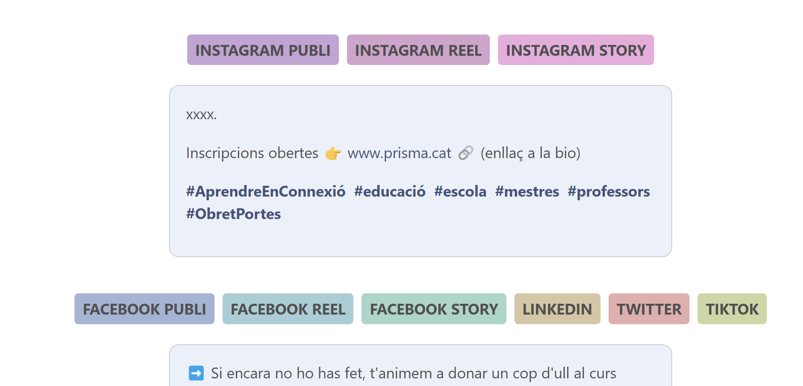
  - L’Adam proporcionarà les contrasenyes de les XXSS a la Meriem i a la Isa.
  - La Meriem s’encarregarà d’organitzar les XXSS juntament amb la creació de les imatges i els videos que siguin necessàries. Amb en Jordi es revisaran els subtítols que siguin necessaris. Consultarà a la Isa i a l’Adam les coses que cregui convenient.
  - La Meriem s’encarregarà, a partir d’ara, de publicar a les XXSS de l’Instagram i Facebook i l’Adam s’encarregarà de Tiktok, Linkedin i Twitter.
  - L’Adam s’encarregarà de les promocions amb diners de les XXSS.
  - Es faran reunions mensuals amb la Isa, Adam i la Meriem per preparar la publicitat d’un mes per xarxes i mailing. A partir d’aquí:
    - La Meriem organitzarà i prepararà les imatges i videos necessàries.
    - La Meriem consultarà el punt de vista de la Isa.
    - La Meriem muntarà el text de la publicació amb en Jordi.
    - La Meriem prepararà en el departament de màrqueting les publicacions segons convingui
  - Després que la Meriem prepari la bateria de publicacions del mes, quan en Jordi tingui estones anirà corregint les publicacions que siguin necessàries..
  - Dijous 20/06 es farà la pròxima reunió ja que no ha donat temps de fer-la abans de realitzar aquesta acta i era necessari parlar dels assumptes tractats a l’acta per una millor organització.
- Mirada Pedagogica
  - Els cursos que volem fer per Mirada de moment es faran esporàdicament a través de PrisMa des del moodle de PrisMa.
  - La Meriem seguirà amb la web de Mirada i la Isa seguirà amb el moodle de Mirada sense la pressió de tenir-ho per el setembre.
- Tastets
  - Es publicitaran per les xarxes els tastets actuals.
  - Quan en Jordi acabi els cursos “monitors CAT” i “mida lleure” es posarà amb els tastets que quedin.
  - En Jordi anirà passant els tastets d’un en un corregits a la Isa per a que ella pugui traspassar-los al moodle. Passarà a la Meriem la info necessària també per publicar-lo a la web i fer la publicitat a les xxss.
  - Quan s’hagin corregits els 5 tastets es farà el mailing dels tastets, similar a l’enviat però indicant que s’han ampliat els tastets i amb la nova info dels nous tastets.
  - En principi, els tastets estaran corregits per el dia 15 de juliol. I el mailing esta previst per el 22 de juliol.
- Despatx
  - Es farà una redistribució de la zona de la Isa, Meriem i Jordi.
  - La idea es que en Jordi és canvi i es posi en el lloc de la Laura que tindrà més espai.
  - Utilitzar la taula d’en Jordi per “mini reunions” que moltes vegades són necessàries, per exemple entre la Isa, la Meriem i algú més.
  - La taula de la Meriem i la Isa posar-les de costat, ja que és molt incomode parlar entre elles.

“Signatures”

Nom | Data
Pablo
Meriem
Jordi | 20/6/2024
Isa | 20/6/2024
Adam

